Distanční výuka I/2020/21

Moc Vás všechny zdravím a posílám Vám první soubor inspirace pro Vaši domácí tvorbu na dobu, kdy nemůžeme tvořit společně. Pevně doufám, že to nepotrvá dlouho.
Náměty tentokrát nejsou rozdělené podle skupin, kam normálně docházíte, pročtěte si všechny a můžete si vybrat libovolně.
Máte-li možnost, neváhejte mi zasílat své výtvory mailem či na mobil, klidně už v průběhu práce, neváhejte se zeptat, není-li Vám něco jasné.

e-mail :kytkovamarketa@seznam.cz ,mobil : 725738919

„Svět kaštanů“
Pravděpodobně jste už všichni někdy vytvářeli zvířátka či panáčky z kaštanů.
Tentokrát vytvořte celý „svět kaštanů“ – nejdříve vytvořte jednoho či více živočichů z kaštanů (panáčci, panenky, zvířátka, hmyz) Pokud nemáte možnost si někde kaštany nasbírat, prostě svou představu nakreslete.
Už máte „hlavní postavy“ a teď jim stvořte prostředí – domečky, nory nebo pelíšky z listí, žijí na stromě? Nebo ožívají až na zemi? Samotáři nebo velké rody? To si zkuste představit a nakreslit nebo vyrobit. Máte-li možnost použijte další přírodniny (listy,větvičky,žaludy...) a vytvořte „domečky“ a další artefakty Vašeho kaštanového světa plasticky, pokud ne, kreslete a malujte.
Nakonec vymyslete a nakreslete příběh „ze života kaštanů“ - můžete vytvořit komiks, kaštanový horror, sci-fi, dokument nebo pohádku. Fantazii se meze nekladou!
Pokud tahle hra naláká i starší žáky, klidně použijte techniku – aranžujte panáčky a fotografujte, animujte, co Vám mobily a tablety umožní.
Rozměry, techniku i rozsah nechávám na Vás.

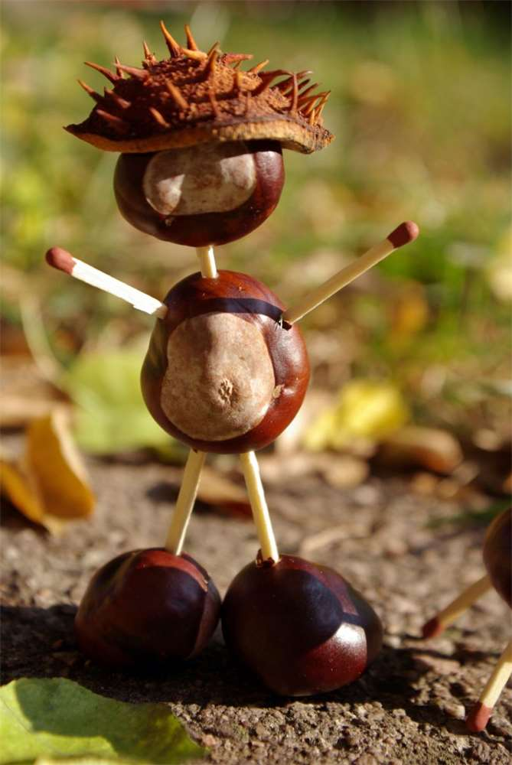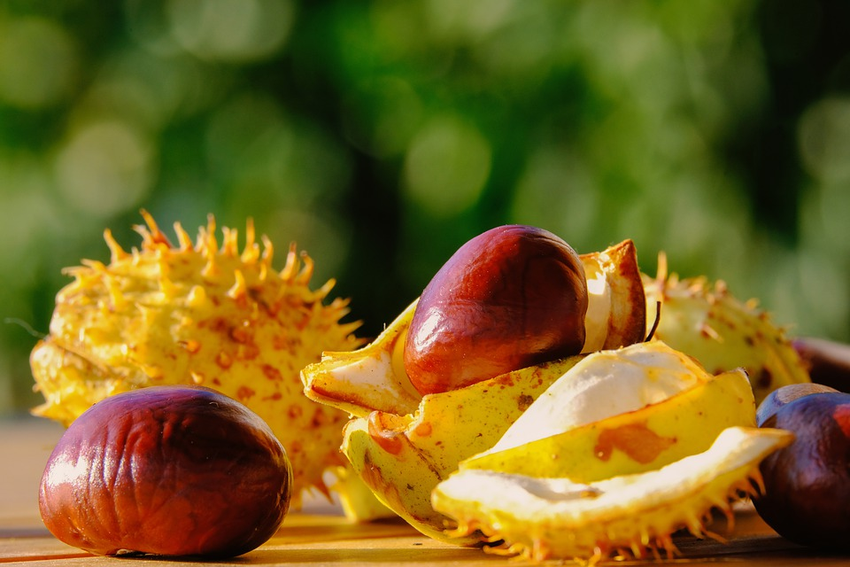

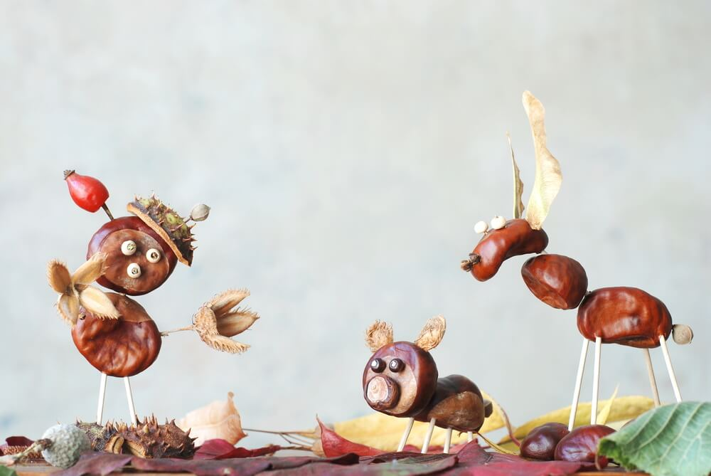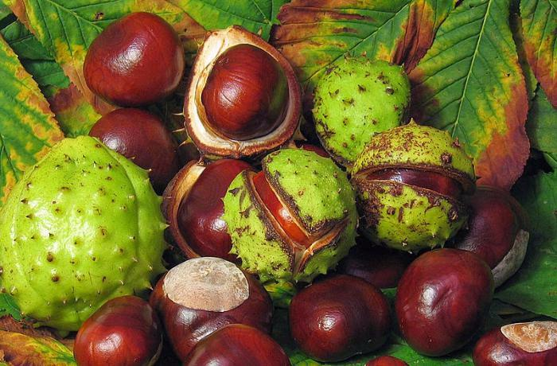

„Podzim“

Vytvořte barevnou kompozici na téma „podzim“
Barevná kompozice nebo barevná skladba je jedním ze základních kompozičních postupů pro uspořádání barev a prvků v obrazu. Je určována individuálním názorem autora a jeho emocionální, estetickou soustavou.
Při barevné kompozici musíme řešit tyto aspekty:
- Harmonie barev
- Kontrast
- Poměr velikosti barevných ploch
- Vzájemný účinek více barev
- Umístění v ploše obrazu
- Vyjádření tvaru, zdůraznění linií
Velikost alespoň A4, technika dle možností – pastelky, fixy, vodovky, tempery, barevná tuš.

Obrázky pro inspiraci :

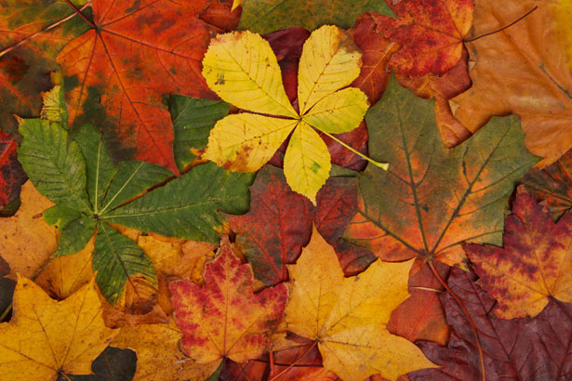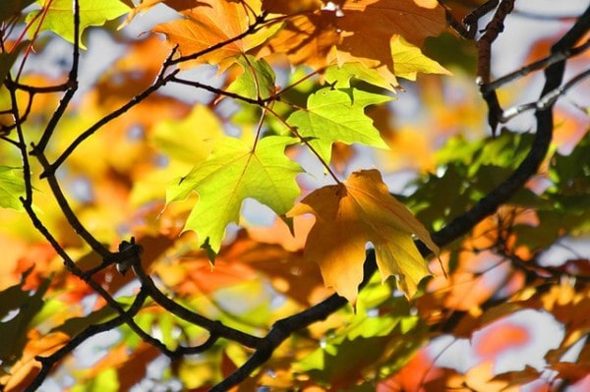
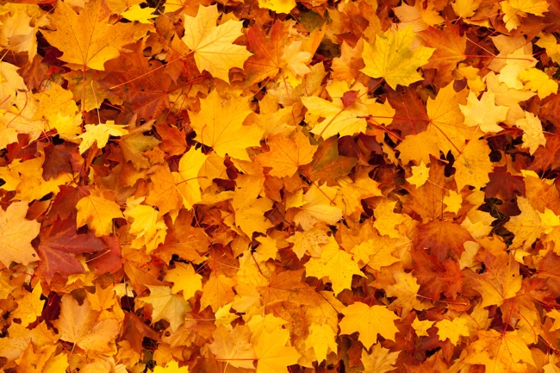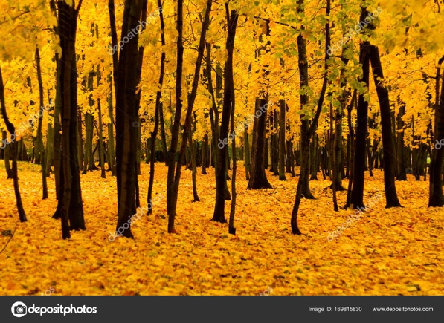

studijní kresba a malba

„Zátiší s ovocem“

Vezměte nějaké podzimní ovoce, třeba i jen jediné jablko, lépe k němu přidejte ještě hrušku nebo hrozen vína a naaranžujte je na ubrousek, talíř nebo jen tak na stůl a toto „zátiší“ zkuste je namalovat.
Malujte skutečnou velikost ovoce ( nezmenšovat) Nezapomeňte porovnávat proporce, sledujte účinky světla , vzájemné účinky barev ,vliv studených a teplých barev a barevných odstínů na modelaci objemu.
Formát A4 , akvarel (vodovky), tempera

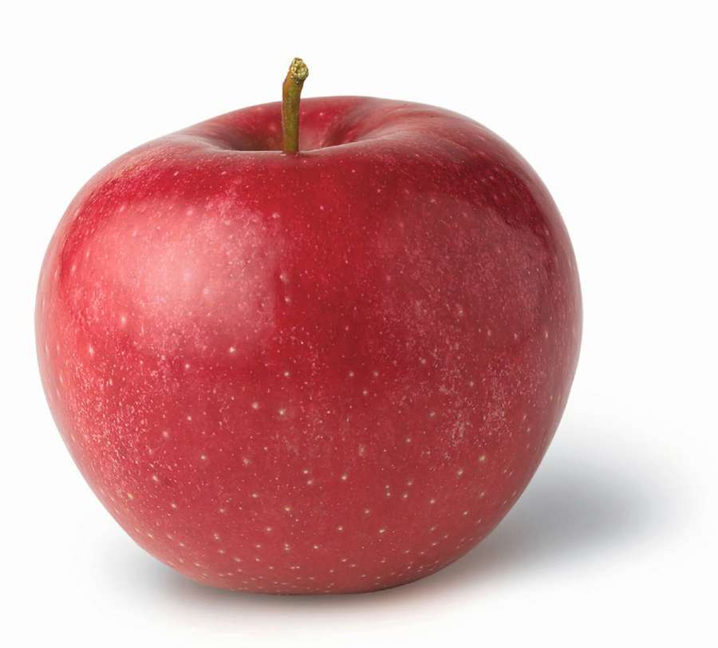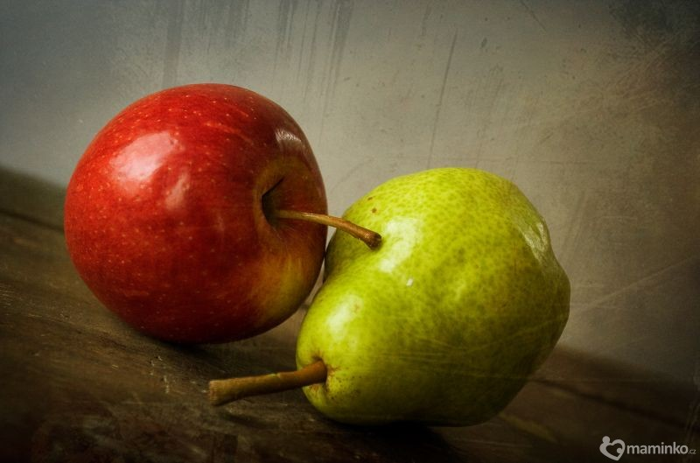

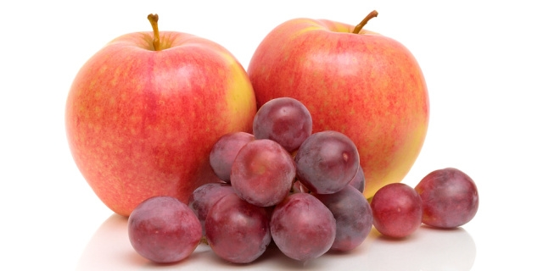

„VLAŠSKÝ OŘECH“

Nakreslete rozpůlený vlašský ořech, případně i samotné vyloupnuté jádro. Ideální bude, když si ořech skutečně vyloupnete a budete kreslit podle skutečnosti, nemáte-li ořechy zkuste to podle přiložených obrázků. Tentokrát ale ořech zvětšete – na formát alespoň A5.
Kresba měkkou tužkou - jemné stínování, dostatečný kontrast.

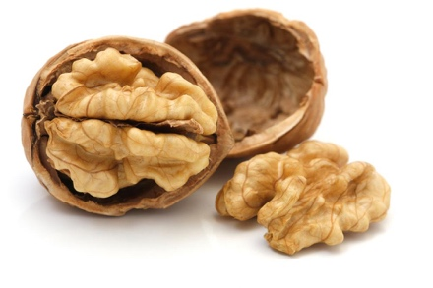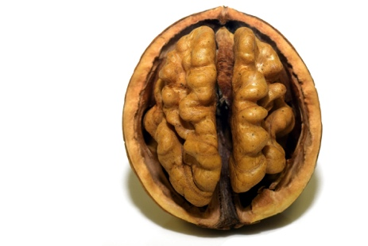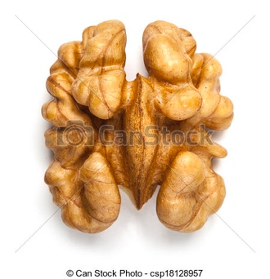
Všem pevné zdraví, Markéta Kytková

